**Énoncé 1:**

L’objectif de cet exercice est de mettre en place un espace membre assez classique à savoir un système que l’on retrouve sur la majorité des sites Internet. C’est un espace où un utilisateur gère son profil c'est-à-dire un endroit où l'utilisateur peut modifier ses informations personnelles.

Cet espace membre sera "très léger", et il ne sera composé que de 4 pages :  
- **accueil.aspx** qui contiendra un message de bienvenu, le formulaire d’authentification à l'espace membre et un lien « Créer un compte » vers la page inscription.aspx  
- **inscription.aspx** qui contiendra le formulaire permettant de s'inscrire à cet espace membre  
- **membre.aspx** : la page d'accueil de l'espace membre avec un formulaire de gestion des informations du membre ;  
- **deconnexion.aspx** (ou un bouton) permettant à un membre  déjà identifié de se déconnecter de cet espace membre, et donc de revenir au formulaire de connexion à l'espace membre.

1) Créer la table Membres pour stocker les informations d’un membre :

**Membres** (login, pass, nom, mail, dateNaissance)

2) Créer la page d’authentification :

Les informations permettant d'accéder à un espace membre est : un login et un mot de passe

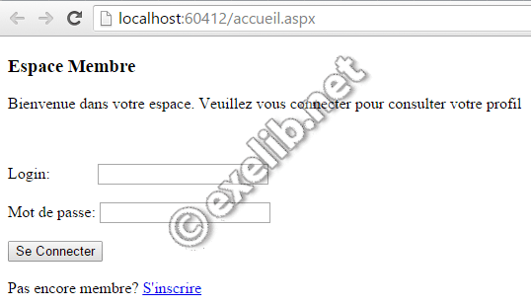

Page d'authentification

3) Créer la page d’inscription :

Le formulaire d'inscription contiendra les éléments suivants :

* login ;
* mot de passe ;
* confirmation du mot de passe ;
* e-mail ;
* nom ;
* date de naissance.

Cette page doit traiter :

* La vérification de la disponibilité du login ;
* La vérification sur le mot de passe (Doit avoir une longueur supérieur à 6 caractères);
* La vérification du format de l’adresse mail ;
* La comparaison des deux champs mot de passe ;
* L’envoi dans la base de données et l’affichage d’un message indiquant le succès de l’inscription.

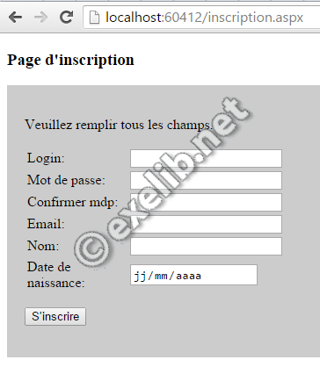

Page d'inscription

4) Créer la page de profil d’un membre (membre.aspx)

Cette page affiche un message de bienvenu ainsi qu’un formulaire d’édition du profil utilisateur.

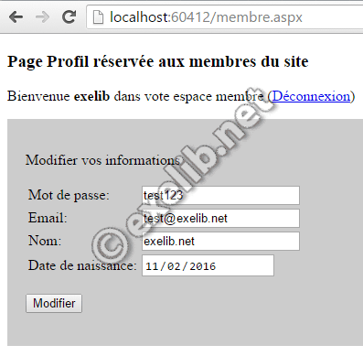

Page profil

5) Créer la page de déconnexion

**Énoncé 2:**

1. Créer des users pour l’utilisation des forms (sécurité de l’application)
2. Créer un page Master avec ses différents pages de contenus .
3. Créer un Web Service
4. Utilisation des états.(CrystalReport)
5. Exporter les données dans un fichier XML .

On considère la base de données suivant :

Stagiaire (idstg , nom,prenom,datenaiss)

Module(idmod,nom,Masshor)

Note(#idstg,#idmod,note)

Questions:

1- le projet est sécurisé (créer des users dans un web config)

2- Créer une page maitre qui contient le menu suivant :

Ajouter Stagiaire // Ajouter Module // Ajouter Note

Consulter la moyenne d’un stagiaire // Consulter la moyenne de tous les

Stagiaires.

3 - a) Créer un web service qui affiche le nombre des stagiaires réussis

b) Appeler le Web Service.

4- Créer un état qui affiche la moyenne de tous les stagiaires.

1. Créer un bouton Exporter qui permet d’enregistrer les données des stagiaires dans un fichier XML .